PROJEKT EKOLOGICZNY „W OBRONIE ZIEMI”

Projekt skierowany jest do mieszkańców Domu Pomocy Społecznej w Malborku, uczestników Domu Dziennego Pobytu, Warsztatu Terapii Zajęciowej oraz dzieci i młodzieży z Zespołu Szkół w Lichnowach, którego celem jest zwiększenie świadomości ekologicznej. W projekcie biorą udział cztery grupy pięcioosobowe.
Przedmiotowy projekt ma być przekazem do:
- kształtowania postawy odpowiedzialności za obecny i przyszły stan świata,
- dostrzegania zagrożeń wynikających z nadmiernej eksploatacji środowiska,
- wyrobienia gotowości do działań na rzecz zróżnicowanego rozwoju,
- uświadomienia potrzeby ochrony środowiska,
- przedstawienia podstawowych procesów przyrodniczych,
- uświadomienia przyczyn zanieczyszczeń środowiska,
- uświadomienia o zagrożeniach cywilizacyjnych,
- podejmowania działań dotyczących ochrony środowiska,

Plan realizacji projektu:
- Dzień wiosny- prezentacja grup 24 maja 2017 roku
- konkurs na najciekawsze hasło o tematyce ekologicznej. Zrealizowano.
Hasła:
Dom Pomocy Społecznej: „Okaż kulturę i chroń naturę”
Dom Dziennego Pobytu: „Sortuj śmieci, bo robią to nawet dzieci”
Warsztat Terapii Zajęciowej: „Nie wyrzucaj, jak leci wszystkiego do śmieci”
Zespół Szkół: „Czyste środowisko, najlepsze uzdrowisko”

- konkurs na najciekawszy plakat na temat: „Ziemia planeta ludzi”. Zrealizowano.

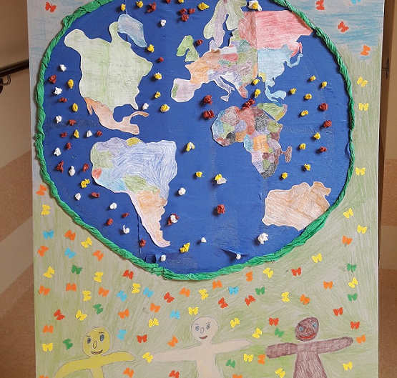
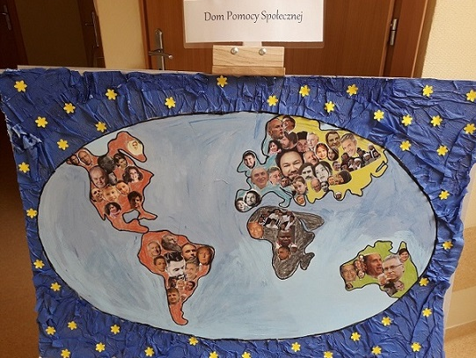

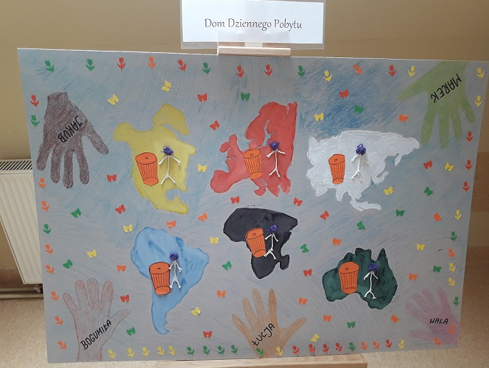
2. Program artystyczny z okazji Dnia Ziemi 31 maja 2017 roku. Zrealizowano.
3. Spotkanie i wykłady z ciekawymi ludźmi 14 czerwca 2017 roku. Zrealizowano.
- Polować nie znaczy zabijać – spotkanie z członkiem Koła Łowieckiego
- Las domem roślin i zwierząt – spotkanie z leśnikiem
- Wypalanie traw bezmyślność człowieka – spotkanie ze strażakiem
4. Wycieczka regionalna do Arboretum Wirty 21 czerwca 2017 roku. Zrealizowano.
Zwiedzanie ogrodu dendrologicznego położonego w miejscowości Wirty nad Jeziorem Borzechowskim w województwie pomorskim. W lesie znajduje się ścieżka dydaktyczna o długości około 2,7 km, pozwalająca poznać różne typy lasów oraz sposoby ich zagospodarowania oraz ochrony. Na terenie 39 kwater rośnie blisko 145 gatunków, odmian i form roślin iglastych i 310 liściastych, z także około 150 gatunków runa leśnego. Ogród podzielony jest na cztery części: ogród dendrologiczny, roślinność europejska, amerykańska i azjatycka.
Celem wycieczki było zapoznanie uczestników z różnorodnością roślin oraz sposobami ochrony i pielęgnacji otaczającej nas przyrody.

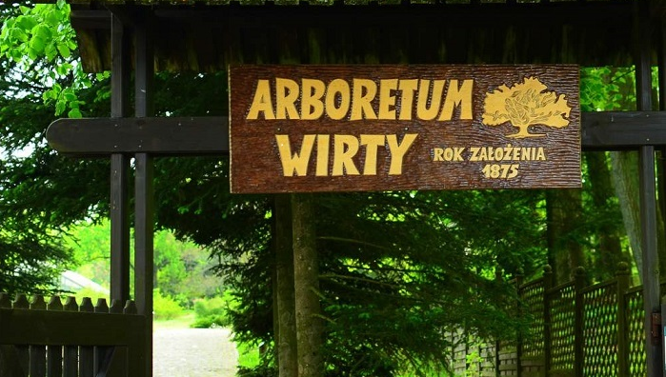
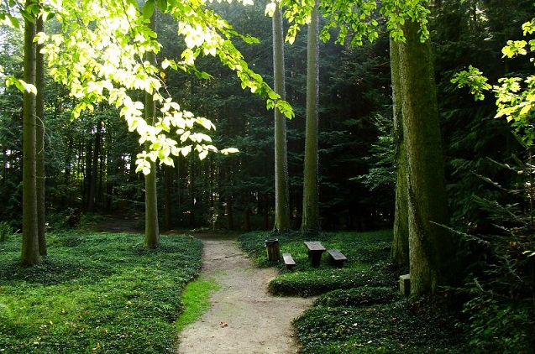

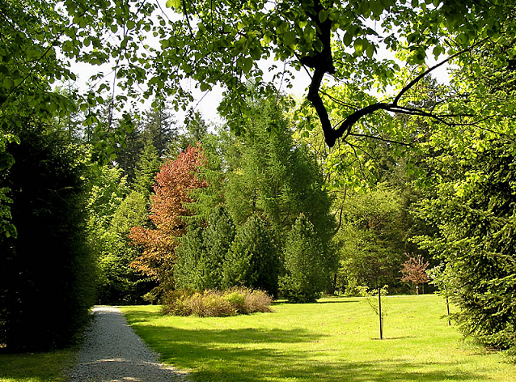

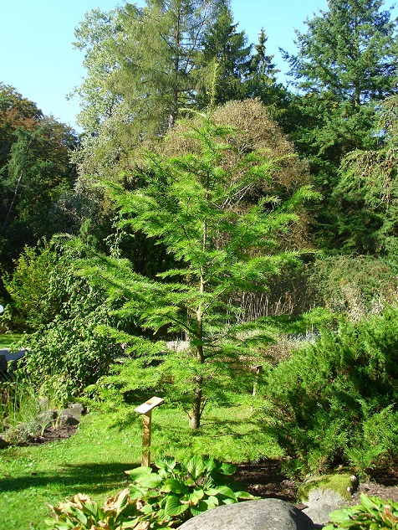

5. Nasze rady na odpady – powtórne wykorzystanie materiałów odpadowych. Wykonanie
Przez grupy eko-robota 29 sierpnia 2017 roku. Zrealizowano.

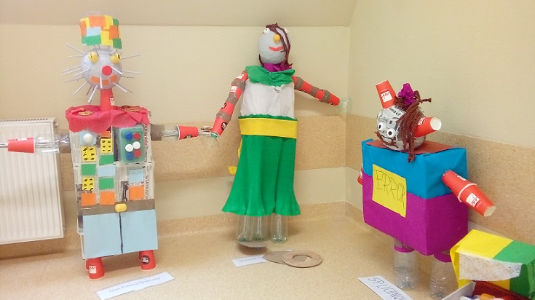
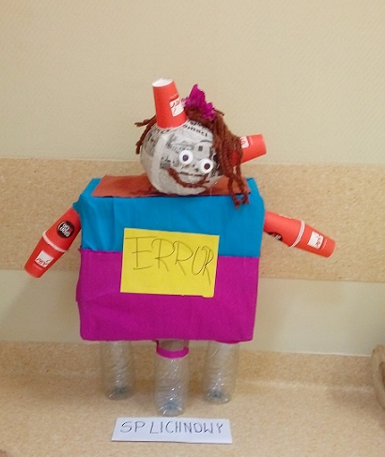
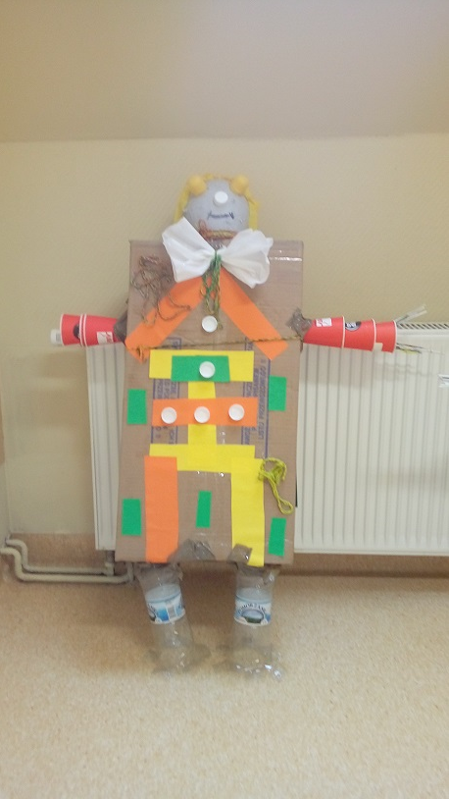

6. Podsumowanie projektu „W obronie ziemi”, wystawa prac uczestników, wręczenie nagród, piknik 29 sierpień 2017. Zrealizowano.

